178. Складываются два колебания одинакового направления и одинакового периода: х1=А1×sinω1×t и х2=A2×sinω2×(t + τ), где A1 = А2 =3 см, ω1 = ω2 = πс⁻¹, τ=0,5 с. Определить амплитуду А и начальную фазу φ₀ результирующего колебания. Написать его уравнение. Построить векторную диаграмму для момента времени t=0.

x1=3sin(πt)  x2=3sin(πt+π/2) | 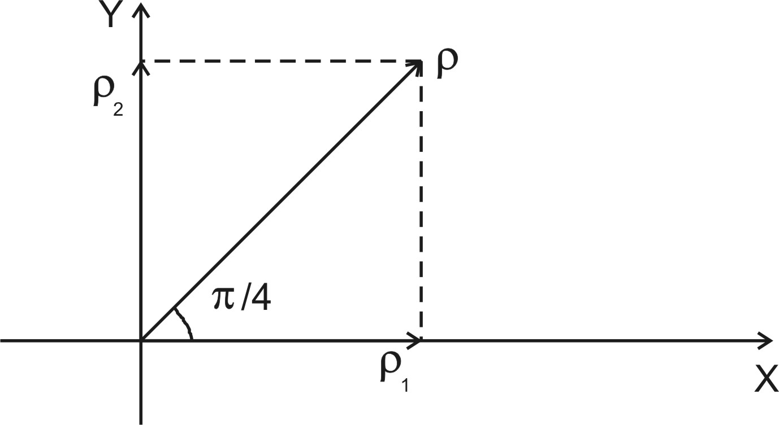  Уравнение результирующего колебания представится следующим выражением:  .  Синусоидальную величину, например 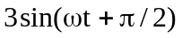, удобно изображать на плоскости в виде радиуса-вектора с полярными координатами ρ=3, φ=π/2. Сумма двух синусоидальных величин изображается суммой векторов (см. рис.). На рисунке ρ – это результирующий радиус-вектор.

